Информация о местах культурного досуга в Апастовском муниципальном районе, МБУ “ЦКС”

Наименование | Адрес местонахождения | Режим работы | Фото
Муниципальное бюджетное учреждение «Ценрализованная клубная система «Районный дом культуры» | 422350  РТ  пгт Апастово ул.Гагарина, д.9 | Пн. Вт. Ср. Чт. Пт. 8.00 – 12.00 Обед 12.00-13.00 13.00-17.00  Суббота, воскресенье выходной | 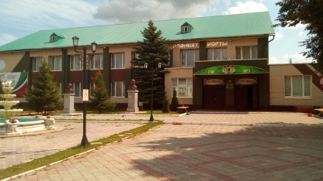
«Центральный парк» Апастовского района | 422350  РТ  п.г.т. Апастово ул.Красноармийская |  | 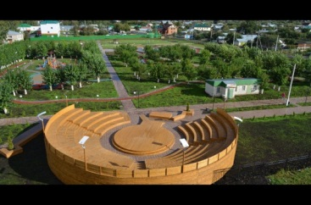
Староеналинский филиал № 1 ЦКС | д.СтарыеЕналиул.Советская д.43 422350 | Пн. Ср. –Сб. Вск. 19.30-23.00 09.00-11.00 20.00-23.00 19.30-23.00  Вторник выходной | 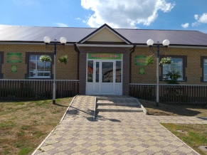
Большебакрчинский филиал № 2 ЦКС | с.БольшойБакрчиул.Центральная д.36 422349 | Пн. Ср. –Сб. Вск. 19.30-23.00 09.00-11.00 20.00-23.00 19.30-23.00  Вторник выходной | 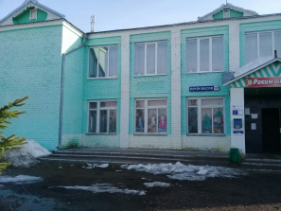
Тявгельдинский филиал № 3 ЦКС | с.Тявгельдино ул. Молодежная д. 25 422349 | Пн. Ср. –Сб. Вск. 19.30-23.00 09.00-11.00 20.00-23.00 19.30-23.00  Вторник выходной | 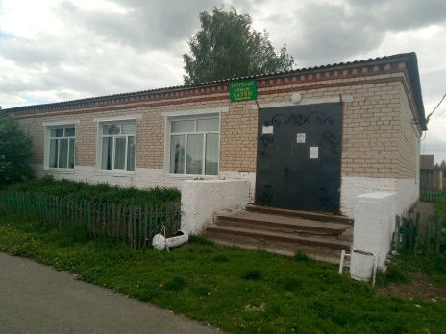
Каратунский филиал №4 ЦКС | п.жд.ст.Каратун ул. ХадиТакташ д.1а 422340 | Пн. Ср. –Сб. Вск. 19.30-23.00 09.00-11.00 20.00-23.00 19.30-23.00  Вторник выходной | 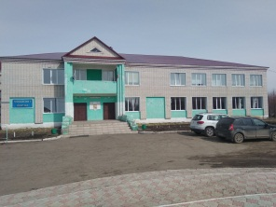
Мурзинский филиал №5 ЦКС | с.Мурзиноул.Татарстана д.18 422340 | Пн. Ср. –Сб. Вск. 19.30-23.00 09.00-11.00 20.00-23.00 19.30-23.00  Вторник выходной | 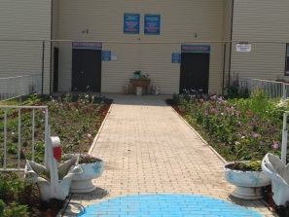
Черемшанский филиал №6 ЦКС | с.Черемшанул.Вахитово д. 38 422342 | Пн. Ср. –Сб. Вск. 19.30-23.00 09.00-11.00 20.00-23.00 19.30-23.00  Вторник выходной | 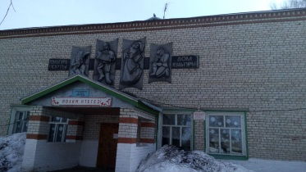
Аюкудерганский филиал №7 ЦКС | с. Аюкудерганул.Центральная д.37 422342 | Пн. Ср. –Сб. Вск. 19.30-23.00 09.00-11.00 20.00-23.00 19.30-23.00  Вторник выходной | 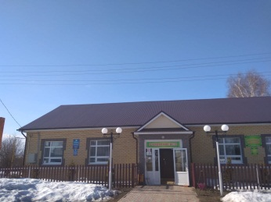
Багишевский филиал № 8 ЦКС | с. Багишевоул.Зеленая д.19 422342 | Пн. Ср. –Сб. Вск. 19.30-23.00 09.00-11.00 20.00-23.00 19.30-23.00  Вторник выходной | 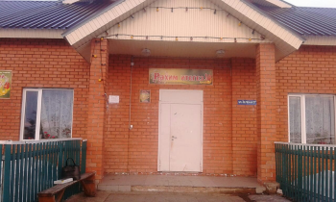
Эбалаковский филиал № 9 ЦКС | с. Эбалаковоул.Х.Такташ д.28 422345 | Пн. Ср. –Сб. Вск. 19.30-23.00 09.00-11.00 20.00-23.00 19.30-23.00  Вторник выходной | 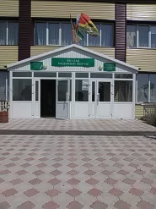
Нижнебиябашский филиал №10 ЦКС | с. Нижний Биябашул.Г.Тукая д.17 422345 | Пн. Ср. –Сб. Вск. 19.30-23.00 09.00-11.00 20.00-23.00 19.30-23.00  Вторник выходной | 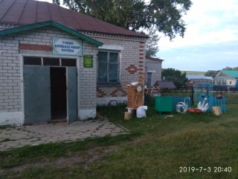
Среднебиябашский филиал № 11 ЦКС | с. Средний Биябашул Ленина д. 20 422345 | Пн. Ср. –Сб. Вск. 19.30-23.00 09.00-11.00 20.00-23.00 19.30-23.00  Вторник выходной | 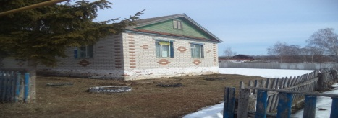
Шамбулыхчинский филиал № 12 ЦКС | с. Шамбулыхчи ул. Г.Тукая д.15 422345 | Пн. Ср. –Сб. Вск. 19.30-23.00 09.00-11.00 20.00-23.00 19.30-23.00  Вторник выходной | 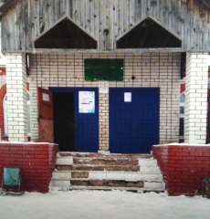
Деушевский филиал № 13 ЦКС | с. Деушево ул. Ленина д. 75 422361 | Пн. Ср. –Сб. Вск. 19.30-23.00 09.00-11.00 20.00-23.00 19.30-23.00  Вторник выходной | 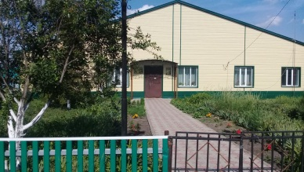
Кулганский филиал №14 ЦКС | д. Кулганы ул. Просвещения д.8 422361 | Пн. Ср. –Сб. Вск. 19.30-23.00 09.00-11.00 20.00-23.00 19.30-23.00  Вторник выходной
Куштовский филиал №16 ЦКС | с. Куштовоул.Х.Такташ д. 22 422361 | Пн. Ср. –Сб. Вск. 19.00-23.00 09.00-12.00 19.00-23.00 19.00-23.00  Вторник выходной | 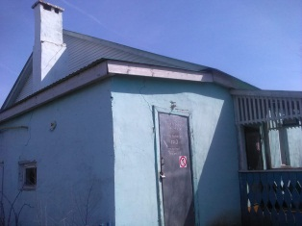
Старобурнашевский филиал № 17 ЦКС | с. Старое Бурнашевоул.Н.Исанбат д.17 422361 | Пн. Ср. –Сб. Вск. 19.30-23.00 09.00-11.00 20.00-23.00 19.30-23.00  Вторник выходной | 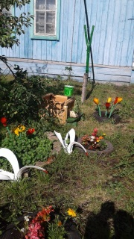
Кульдуразовский филиал № 18 ЦКС | Пос.ж/д.ст.Кульдуразы ул. Пионерская д.18 422361 | Пн. Ср. –Сб. Вск. 19.30-23.00 09.00-11.00 20.00-23.00 19.30-23.00  Вторник выходной | 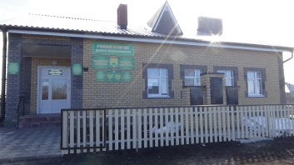
Верхнеиндырчинский филиал № 19 ЦКС | с.ВерхнийИндырчиул.Г.Тукая д.21 422347 | Пн. Ср. –Сб. Вск. 19.00-23.00 09.00-12.00 19.00-23.00 19.00-23.00  Вторник выходной | 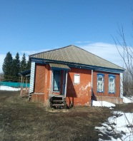
Утямишевский филиал № 20 ЦКС | д. Утямишевоул.Ленина д.58 422347 | Пн. Ср. –Сб. Вск. 19.00-23.00 09.00-12.00 19.00-23.00 19.00-23.00  Вторник выходной | 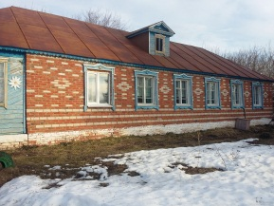
Булым-Булыхчинский филиал № 21 ЦКС | с. Булым-Булыхчиул.Мечети д.13а 422348 | Пн. Ср. –Сб. Вск. 19.00-23.00 09.00-12.00 19.00-23.00 19.00-23.00  Вторник выходной | 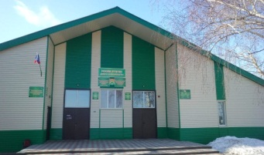
Курмашевский филиал № 22 ЦКС | д.Курмашевоул.Молодежная д. 43 422348 | Пн. Ср. –Сб. Вск. 19.00-23.00 09.00-12.00 19.00-23.00 19.00-23.00  Вторник выходной | 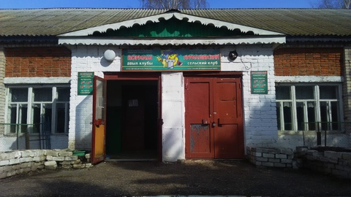
Среднебалтаевский филиал № 23 ЦКС | с.СреднееБалтаево ул.50 лет Победы д. 91 422344 | Пн. Ср. –Сб. Вск. 19.00-23.00 09.00-12.00 19.00-23.00 19.00-23.00  Вторник выходной | 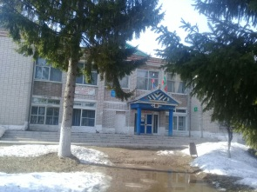
Верхнебалтаевский филиал № 24 ЦКС | д.ВерхнееБалтаевоул.Советская д.27 422344 | Пн. Ср. –Сб. Вск. 19.00-23.00 09.00-12.00 19.00-23.00 19.00-23.00  Вторник выходной | 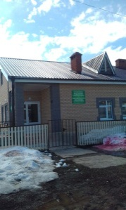
Нижнебалтаевский филиал № 25 ЦКС | д. НижнееБалтаево ул. 50 лет Победы д.31 422344 | Пн. Ср. –Сб. Вск. 19.00-23.00 09.00-12.00 19.00-23.00 19.00-23.00  Вторник выходной | 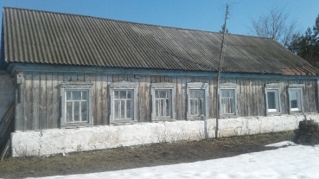
Малобакрчинский филиал №26 ЦКС | д.МалыйБакрчеул.Зеленая д.44 422344 | Пн. Ср. –Сб. Вск. 19.00-23.00 09.00-12.00 19.00-23.00 19.00-23.00  Вторник выходной | 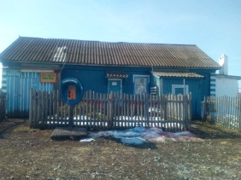
Шемяковский филиал № 27 ЦКС | д.Шемяковоул.Центральная д.44 422344 | Пн. Ср. –Сб. Вск. 19.00-23.00 09.00-12.00 19.00-23.00 19.00-23.00  Вторник выходной | 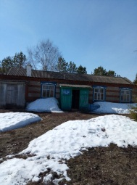
Тутаевский филиал № 28 ЦКС | с.Тутаевоул.С.Ахтямово д.10 422367 | Пн. Ср. –Сб. Вск. 19.00-23.00 09.00-12.00 19.00-23.00 19.00-23.00  Вторник выходной | 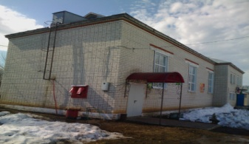
Кукшумский филиал №29 ЦКС | д.Кукшумул.Ахтямово д.3 422367 | Пн. Ср. –Сб. Вск. 19.00-23.00 09.00-12.00 19.00-23.00 19.00-23.00  Вторник выходной | 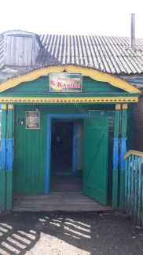
Кзыл-Тауский филиал №30 ЦКС | с.Кзыл-Тау ул.Кооперативная д.81 422341 | Пн. Ср. –Сб. Вск. 19.00-23.00 09.00-12.00 19.00-23.00 19.00-23.00  Вторник выходной | 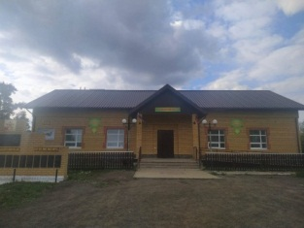
Чатбашский филиал № 32 ЦКС | д.Чатбашул.Татарстан д.51 422341 | Пн. Ср. –Сб. Вск. 19.00-23.00 09.00-12.00 19.00-23.00 19.00-23.00  Вторник выходной | 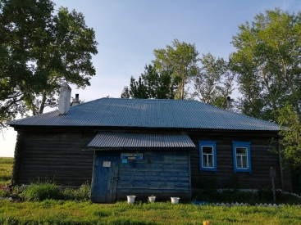
Бишевский филиал №33 ЦКС | с.Бишевоул.Ленина д.53 422340 | Пн. Ср. –Сб. Вск. 19.00-23.00 09.00-12.00 19.00-23.00 19.00-23.00  Вторник выходной | 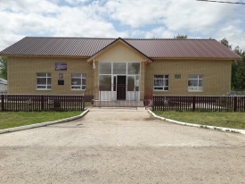
Давликеевский филиал № 34 ЦКС | с.Давликеевоул.Молодёжная д.10 422340 | Пн. Ср. –Сб. Вск. 19.00-23.00 09.00-12.00 19.00-23.00 19.00-23.00  Вторник выходной | 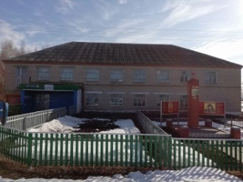
Табар-Черкийский филиал № 35 ЦКС | д.Табар-Черкиул.Молодёжная д.70 422365 | Пн. Ср. –Сб. Вск. 19.00-23.00 09.00-12.00 19.00-23.00 19.00-23.00  Вторник выходной | 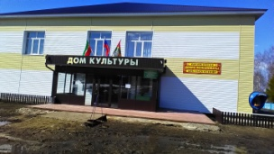
Починок Енаевский филиал № 36 ЦКС | с.ПочинокЕнаевоул.Кооперативная д.27 422365 | Пн. Ср. –Сб. Вск. 19.00-23.00 09.00-12.00 19.00-23.00 19.00-23.00  Вторник выходной | 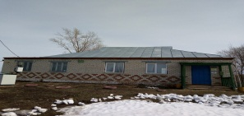
Тюбяк-Черкийский филиал № 37 ЦКС | д.Тюбяк-Черки ул. Ленина д.85 422365 | Пн. Ср. –Сб. Вск. 19.00-23.00 09.00-12.00 19.00-23.00 19.00-23.00  Вторник выходной | 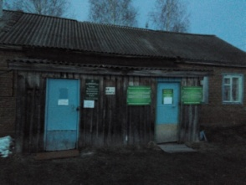
Чуру-Барышевский филиал № 38 ЦКС | с.Чуру-Барышевоул.Гагарина д.3 422352 | Пн. Ср. –Сб. Вск. 19.00-23.00 09.00-12.00 19.00-23.00 19.00-23.00  Вторник выходной | 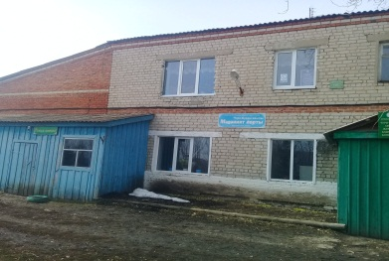
Танай-Тураевский филиал № 39 ЦКС | д.Танай- Тураевоул.Советская д.29 422352 | Пн. Ср. –Сб. Вск. 19.00-23.00 09.00-12.00 19.00-23.00 19.00-23.00  Вторник выходной | 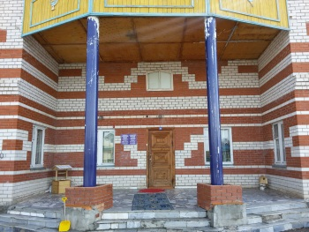
Большекокузский филиал № 40 ЦКС | с.БольшиеКокузыул.Ленина д.50 422354 | Пн. Ср. –Сб. Вск. 19.00-23.00 09.00-12.00 19.00-23.00 19.00-23.00  Вторник выходной | 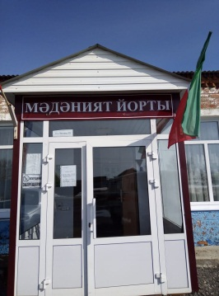
Малококузский филиал №41 ЦКС | д.МалыеКокузыул.Пушкина д.41 422354 | Пн. Ср. –Сб. Вск. 19.00-23.00 09.00-12.00 19.00-23.00 19.00-23.00  Вторник выходной | 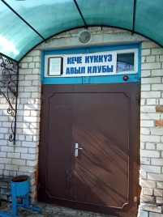
Ясашно-Барышевский филиал №42 ЦКС | с.Ясашно-Барышевоул.Подгорная д.12 422354 | Пн. Ср. –Сб. Вск. 19.00-23.00 09.00-12.00 19.00-23.00 19.00-23.00  Вторник выходной | 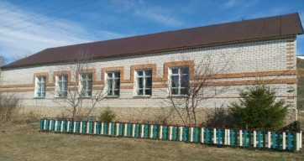
Шонгутский филиал № 43 ЦКС | с.Шонгутыул.Церковная д.2 422354 | Пн. Ср. –Сб. Вск. 19.00-23.00 09.00-12.00 19.00-23.00 19.00-23.00  Вторник выходной | 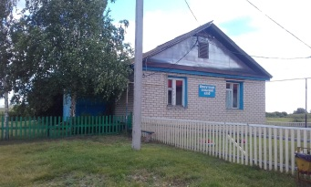
Альмендеровский филиал № 44 ЦКС | сАльмендеровоул.Победы д.1 422359 | Пн. Ср. –Сб. Вск. 19.00-23.00 09.00-12.00 19.00-23.00 19.00-23.00  Вторник выходной | 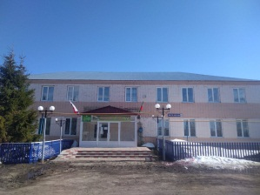
Азимовский филиал № 45 ЦКС | д.Азимовоул.Ленина 422359 | Пн. Ср. –Сб. Вск. 19.00-23.00 09.00-12.00 19.00-23.00 19.00-23.00  Вторник выходной | 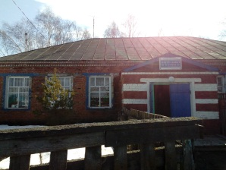
Бурнашевский филиал №46 ЦКС | с.Бурнашевоул.Советская 422359 | Пн. Ср. –Сб. Вск. 19.00-23.00 09.00-12.00 19.00-23.00 19.00-23.00  Вторник выходной | 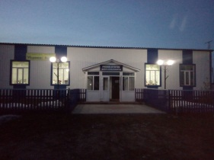
Идряс-Теникеевский филиал №47 ЦКС | с.Идряс-Теникеевоул.Вахитово д.1 422357 | Пн. Ср. –Сб. Вск. 19.00-23.00 09.00-12.00 19.00-23.00 19.00-23.00  Вторник выходной | 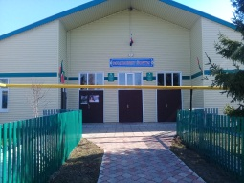
Мазиковский филиал №48 ЦКС | д.Мазиковоул.Сунгатуллина д.20 422357 | Пн. Ср. –Сб. Вск. 19.00-23.00 09.00-12.00 19.00-23.00 19.00-23.00  Вторник выходной | 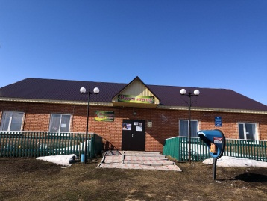
Староюмралинский филиал №49 ЦКС | с.СтарыйЮмралыул.Вахитово д.29 422357 | Пн. Ср. –Сб. Вск. 19.00-23.00 09.00-12.00 19.00-23.00 19.00-23.00  Вторник выходной | 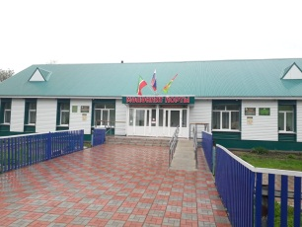
Карабаевский филиал № 50 ЦКС | д.Карабаевоул.Тукая д.6 422357 | Пн. Ср. –Сб. Вск. 19.00-23.00 09.00-12.00 19.00-23.00 19.00-23.00  Вторник выходной | 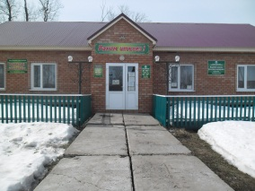
Новопоселенноишеевский филиал№51 ЦКС | д.НовопоселенноеИшеевоул.Кирово д.4 422357 | Пн. Ср. –Сб. Вск. 19.00-23.00 09.00-12.00 19.00-23.00 19.00-23.00  Вторник выходной | 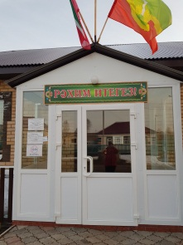
Малоболгоярский филиал № 52 ЦКС | д.МалыеБолгоярыул.Школьная д.5 422358 | Пн. Ср. –Сб. Вск. 19.00-23.00 09.00-12.00 19.00-23.00 19.00-23.00  Вторник выходной | 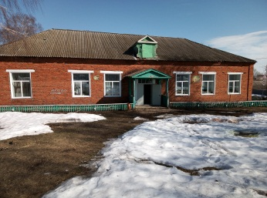
Большеболгаярский филиал № 53 ЦКС | с.БольшиеБулгаярыул.Советская д.8 422358 | Пн. Ср. –Сб. Вск. 19.00-23.00 09.00-12.00 19.00-23.00 19.00-23.00  Вторник выходной | 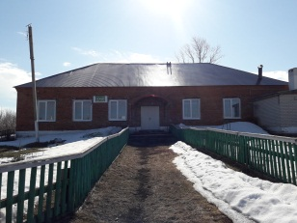
Карамасарский филиал № 54 ЦКС | с.Карамасарыул.Г.Хужи д.2 422363 | Пн. Ср. –Сб. Вск. 19.00-23.00 09.00-12.00 19.00-23.00 19.00-23.00  Вторник выходной | 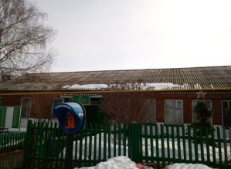
Азбабинский филиал №55 ЦКС | д.Азбабаул.Октябрская д.83 422363 | Пн. Ср. –Сб. Вск. 19.00-23.00 09.00-12.00 19.00-23.00 19.00-23.00  Вторник выходной | 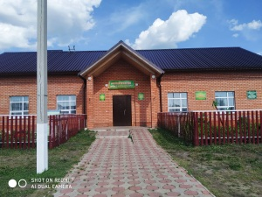
Верхнеаткозинский филиал № 56 ЦКС | с. Верхнее Аткозиноул.К.Якуб д.60 422363 | Пн. Ср. –Сб. Вск. 19.00-23.00 09.00-12.00 19.00-23.00 19.00-23.00  Вторник выходной | 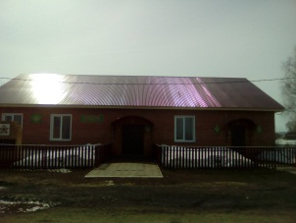
Сатламышевский филиал №57 ЦКС | с.Сатламышевоул.Центральная д.42 422364 | Пн. Ср. –Сб. Вск. 19.00-23.00 09.00-12.00 19.00-23.00 19.00-23.00  Вторник выходной | 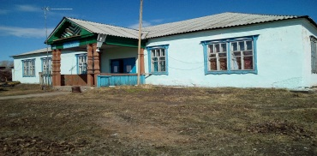
Шигаевский филиал №58 ЦКС | с.Шигаевоул Клубная д.2 422364 | Пн. Ср. –Сб. Вск. 19.00-23.00 09.00-12.00 19.00-23.00 19.00-23.00  Вторник выходной | 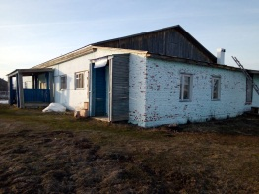
Янгильдинский филиал № 59 ЦКС | д.Янгильдиноул.Кооперативная д.14 422364 | Пн. Ср. –Сб. Вск. 19.00-23.00 09.00-12.00 19.00-23.00 19.00-23.00  Вторник выходной | 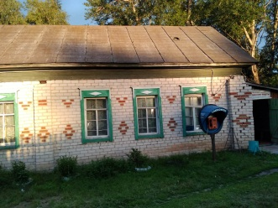
Кабыкопринский филиал №60 ЦКС | с.КабыКоприул.Школьная д.19 422364 | Пн. Ср. –Сб. Вск. 19.30-23.00 09.00-12.00 19.00-23.00 19.00-23.00  Вторник выходной | 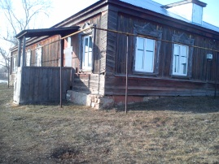

информация о местах культурного досуга в Апастовском муниципальном районе,
МБУ культуры «Апастовский краеведческий музей».

Наименование | Адрес местонахождения | Режим работы |  | Фото
Муниципальное бюджетное учреждение культуры «Апастовский краеведческий музей» | 422350  РТ  пгт Апастово ул.Красноармейская д.97 | Пн.  Вт.  Ср.  Чт.  Пт. | 8.00 – 12.00  Обед 12.00-13.00  13.00-17.00 | 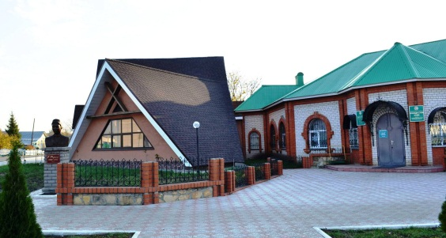
 |  | Суббота, воскресенье выходной
Музей Ф.Насретдинова и Б.Валиевой, структурное подразделение МБУкультуры «Апастовский краеведческий музей» | 422345  РТ Апастовский район,  с. Шамбулыхчи, ул. Г.Тукая д.15. | Пн.  Вт.  Ср.  Чт.  Пт. | 8.00 – 12.00  Обед  12.00-13.00  13.00-17.00 | 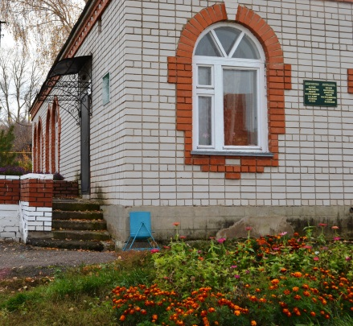
 |  | Суббота, воскресенье выходной
Музей С.Садыковой, структурное подразделение МБУ культуры «Апастовский краеведческий музей» | 422367  РТ Апастовский район  с.Тутаевоул.Ахтямова д 10а | Пн.  Вт.  Ср.  Чт.  Пт. | 8.00 – 12.00  Обед  12.00-13.00  13.00-17.00 | 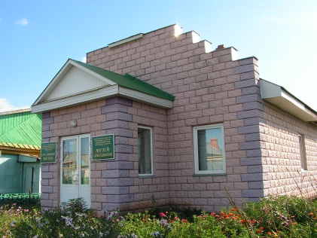
 |  | Суббота, воскресенье выходной
Дом-музей Ш.Галиева, структурное подразделение МБУ культуры «Апастовский краеведческий музей» | 422349  РТ Апастовский район  д.Б.Бакрчеул.Центральная д 42 | Пн.  Вт.  Ср.  Чт.  Пт. | 8.00 – 12.00  Обед  12.00-13.00  13.00-17.00 | 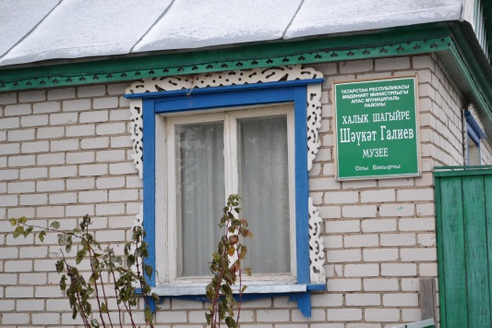
 |  | Суббота, воскресенье выходной
Центральная библиотека Апастовской МБУ «ЦБС»
Центральная библиотека Апастовской МБУ «ЦБС» | п.г.т. Апастово.ул. Советская, д.1 | с 8:00 до 18:00 |  | 